ΒΟΥΛΗ ΤΩΝ ΕΛΛΗΝΩΝ
Πρωτ. ………….
Αριθ.
Διεκπ. …………

ΑΠΟΣΠΑΣΜΑ
Από τα επίσημα Πρακτικά της ΙΔ', 20 Οκτωβρίου 1999, Συνεδρίασης της Ολομέλειας της Βουλής, στην οποία ψηφίστηκε το παρακάτω σχέδιο νόμου:

Κύρωση του Μνημονίου Κατανόησης μεταξύ του Υπουργείου Ανάπτυξης της Ελληνικής Δημοκρατίας και του Υπουργείου Πολιτισμού και Ισλαμικής Καθοδήγησης της Ισλαμικής Δημοκρατίας του Ιράν για συνεργασία στον τομέα του τουρισμού

Άρθρο πρώτο

Κυρώνεται και έχει την ισχύ, που ορίζει το άρθρο 28 παρ. 1 του Συντάγματος, το Μνημόνιο Κατανόησης μεταξύ του Υπουργείου Ανάπτυξης της Ελληνικής Δημοκρατίας και του Υπουργείου Πολιτισμού και Ισλαμικής Καθοδήγησης της Ισλαμικής Δημοκρατίας του Ιράν για συνεργασία στον τομέα του Τουρισμού, που υπογράφηκε στην Τεχεράνη στις 30 Νοεμβρίου 1998, του οποίου το κείμενο σε πρωτότυπο στην ελληνική και αγγλική γλώσσα έχει ως εξής:

ΜΝΗΜΟΝΙΟ ΚΑΤΑΝΟΗΣΗΣ
ΜΕΤΑΞΥ
ΤΟΥ ΥΠΟΥΡΓΕΙΟΥ ΑΝΑΠΤΥΞΗΣ ΤΗΣ ΕΛΛΗΝΙΚΗΣ ΔΗΜΟΚΡΑΤΙΑΣ
ΚΑΙ
ΤΟΥ ΥΠΟΥΡΓΕΙΟΥ ΠΟΛΙΤΙΣΜΟΥ ΚΑΙ ΙΣΛΑΜΙΚΗΣ ΚΑΘΟΔΗΓΗΣΗΣ
ΤΗΣ ΙΣΛΑΜΙΚΗΣ ΔΗΜΟΚΡΑΤΙΑΣ ΤΟΥ ΙΡΑΝ
ΓΙΑ ΣΥΝΕΡΓΑΣΙΑ ΣΤΟΝ ΤΟΜΕΑ ΤΟΥ ΤΟΥΡΙΣΜΟΥ

Το Υπουργείο Ανάπτυξης της Ελληνικής Δημοκρατίας και το Υπουργείο Πολιτισμού και Ισλαμικής Καθοδήγησης της Ισλαμικής Δημοκρατίας του Ιράν, αναφερόμενα εφεξής ως "τα Μέρη",

ΕΠΙΘΥΜΩΝΤΑΣ να διευρύνουν τη διμερή συνεργασία και λαμβάνοντας υπόψη τις Συμφωνίες που έχουν υπογραφεί από τις αρμόδιες Αρχές των δύο χωρών προκειμένου να ενισχύσουν τους δεσμούς φιλίας που υφίστανται μεταξύ των χωρών τους,

ΑΝΑΓΝΩΡΙΖΟΝΤΑΣ τον τουρισμό σαν έναν αποτελεσματικό παράγοντα για την προώθηση της οικονομικής ανάπτυξης,

ΒΑΣΙΖΟΜΕΝΑ στην πλήρη ισότητα δικαιωμάτων και στα αμοιβαία οφέλη,

ΣΥΜΦΩΝΗΣΑΝ ΤΑ ΑΚΟΛΟΥΘΑ:

ΑΡΘΡΟ 1

Τα Μέρη θα ενθαρρύνουν τους πολίτες τους να ταξιδεύουν ο ένας στη χώρα του άλλου και θα διευκολύνουν, σε συνεργασία με τις αρμόδιες Αρχές τους, τις διατυπώσεις στον τομέα της τουριστικής κίνησης μεταξύ των χωρών τους σύμφωνα με τους αντίστοιχους νόμους και κανονισμούς τους και χωρίς να θίγονται οι διεθνείς τους υποχρεώσεις.
Επίσης θα ενθαρρύνουν τη συνεργασία και απευθείας επαφές μεταξύ των ταξιδιωτικών γραφείων τους και άλλων σχετικών επιχειρήσεων και οργανώσεων που δραστηριοποιούνται στον τομέα του τουρισμού προκειμένου να αυξήσουν τις τουριστικές ανταλλαγές μεταξύ των δύο χωρών.

ΑΡΘΡΟ 2

Τα Μέρη, σύμφωνα με τη νομοθεσία που ισχύει στις χώρες τους, θα επιδιώξουν την προώθηση της συνεργασίας τους σε διάφορους τομείς που σχετίζονται με τον τουρισμό, όπως τουριστικές επενδύσεις, κατασκευή ξενοδοχείων και άλλων μορφών τουριστικών καταλυμάτων και διαχείριση ξενοδοχείων.

ΑΡΘΡΟ 3

Τα Μέρη, σύμφωνα με την εσωτερική τους νομοθεσία και τις διεθνείς τους υποχρεώσεις, θα ανταλλάσσουν πληροφορίες, στατιστικές και διαφημιστικά υλικά, θα ενθαρρύνουν τη συμμετοχή του άλλου Μέρους σε διεθνείς εκθέσεις και πανηγύρεις που οργανώνονται στο έδαφός τους και, στα πλαίσια της συνεργασίας τους σε διεθνείς τουριστικούς οργανισμούς των οποίων και τα δύο είναι μέλη, θα παρέχουν τις αναγκαίες διευκολύνσεις στις αντιπροσωπείες του άλλου Μέρους για να συμμετέχουν σε διεθνή σεμινάρια και διασκέψεις στον τομέα του τουρισμού που διεξάγονται στη χώρα τους.

ΑΡΘΡΟ 4

Τα Μέρη θα αποδίδουν ιδιαίτερη έμφαση στην ανταλλαγή τεχνογνωσίας και πρακτικής εμπειρίας σε διάφορους τομείς της τουριστικής δραστηριότητας, όπως η τεχνική συνεργασία, η έρευνα και η παραγωγή διαφημιστικού υλικού.

ΑΡΘΡΟ 5

Τα Μέρη θα αναπτύσσουν τη συνεργασία τους στα πλαίσια του παγκόσμιου οργανισμού τουρισμού, με ιδιαίτερη έμφαση στο πρόγραμμα για το δρόμο του μεταξιού, καθώς και άλλων διεθνών οργανισμών στον τομέα του τουρισμού των οποίων και τα δύο είναι μέλη και θα εξετάσουν τις δυνατότητες να καθιερώσουν παρόμοια προγράμματα μεταξύ των δύο χωρών.

ΑΡΘΡΟ 6

Τα Μέρη θα ανταλλάσσουν πληροφορίες και έντυπα στον τομέα της επαγγελματικής εκπαίδευσης του προσωπικού που απασχολείται στον τουριστικό τομέα, θα δημιουργήσουν τις κατάλληλες προϋποθέσεις και θα εξετάσουν όλες τις δυνατές μορφές συνεργασίας στον τομέα αυτόν, συμπεριλαμβανομένης της πρακτικής εξάσκησης και της ανταλλαγής σπουδαστών, εκπαιδευτών και εμπειρογνωμόνων των αντίστοιχων σχολών τους τουριστικών επαγγελμάτων και της οργάνωσης σεμιναρίων για αξιωματούχους και επαγγελματίες του τουρισμού.

ΑΡΘΡΟ 7

Τα Μέρη μπορούν να ιδρύσουν εθνικά τουριστικά γραφεία πληροφοριών το ένα στο έδαφος του άλλου, τα οποία δεν θα επιδίδονται σε εμπορικές δραστηριότητες και η λειτουργία των οποίων θα ρυθμίζεται από ειδική συμφωνία που θα συναφθεί προς το σκοπό αυτόν από τις αρμόδιες Αρχές των δύο χωρών.

ΑΡΘΡΟ 8

Τα Μέρη θα ενθαρρύνουν τη συνεργασία μεταξύ των ταξιδιωτικών τους γραφείων και άλλων σχετικών ειδικευμένων φορέων προκειμένου να προσελκύσουν τουρίστες από τρίτες χώρες.

ΑΡΘΡΟ 9

Αποσκοπώντας στην υλοποίηση αυτού του Μνημονίου Κατανόησης από τους Εθνικούς Οργανισμούς Τουρισμού των δύο χωρών μέσω διμερών διαβουλεύσεων και μέσω της υποβολής συστάσεων στις αρμόδιες Αρχές τους, μία Μικτή Επιτροπή θα συγκαλείται περιοδικά αποτελούμενη από ίσο αριθμό εξουσιοδοτημένων εκπροσώπων της κάθε χώρας. Τα Μέρη μπορούν να προσκαλούν τους εκπροσώπους τους να συμμετέχουν τόσο από το δημόσιο όσο και από τον ιδιωτικό τομέα.
Οι συναντήσεις της Επιτροπής θα πραγματοποιούνται σε καθεμία από τις δύο χώρες εναλλάξ σε χρόνο που θα συμφωνείται από τα Μέρη. Σε κάθε συνάντηση θα προεδρεύει ο επικεφαλής της αντιπροσωπείας της χώρας στην οποία θα πραγματοποιείται.

ΑΡΘΡΟ 10

Αυτό το Μνημόνιο Κατανόησης θα τεθεί σε ισχύ την ημερομηνία κατά την οποία και τα δύο Μέρη θα έχουν γνωστοποιήσει το ένα στο άλλο, δια της διπλωματικής οδού, την ολοκλήρωση των νομικών διατυπώσεων που απαιτούνται σε κάθε χώρα για τη θέση του σε ισχύ. Αυτό το Μνημόνιο κατανόησης θα παραμείνει σε ισχύ επί πέντε (5) χρόνια και στο εξής θα ανανεώνεται αυτόματα κάθε φορά για πρόσθετες πενταετείς περιόδους, εκτός αν καταγγελθεί με γνωστοποίηση από ένα από τα Μέρη τουλάχιστον έξι (6) μήνες πριν από την εκπνοή της κάθε περιόδου δια της διπλωματικής οδού.
Έγινε στην Τεχεράνη την 30ή Νοεμβρίου 1998 σε δύο πρωτότυπα, το καθένα στην ελληνική, περσική και αγγλική γλώσσα και όλα τα κείμενα είναι εξίσου αυθεντικά. Σε περίπτωση απόκλισης ως προς την ερμηνεία, θα υπερισχύει το αγγλικό κείμενο.
ΓΙΑ ΤΟ ΥΠΟΥΡΓΕΙΟ ΓΙΑ ΤΟ ΥΠΟΥΡΓΕΙΟ
ΑΝΑΠΤΥΞΗΣ ΠΟΛΙΤΙΣΜΟΥ ΚΑΙ
ΤΗΣ ΕΛΛΗΝΙΚΗΣ ΙΣΛΑΜΙΚΗΣ ΚΑΘΟΔΗΓΗΣΗΣ
ΔΗΜΟΚΡΑΤΙΑΣ ΤΗΣ ΙΣΛΑΜΙΚΗΣ ΔΗΜΟΚΡΑΤΙΑΣ
Του ΙΡΑΝ
(υπογραφή) (υπογραφή)

.E. Mrs Vasso H.E. Mr. Ataolah
Papandreou Mohajerani

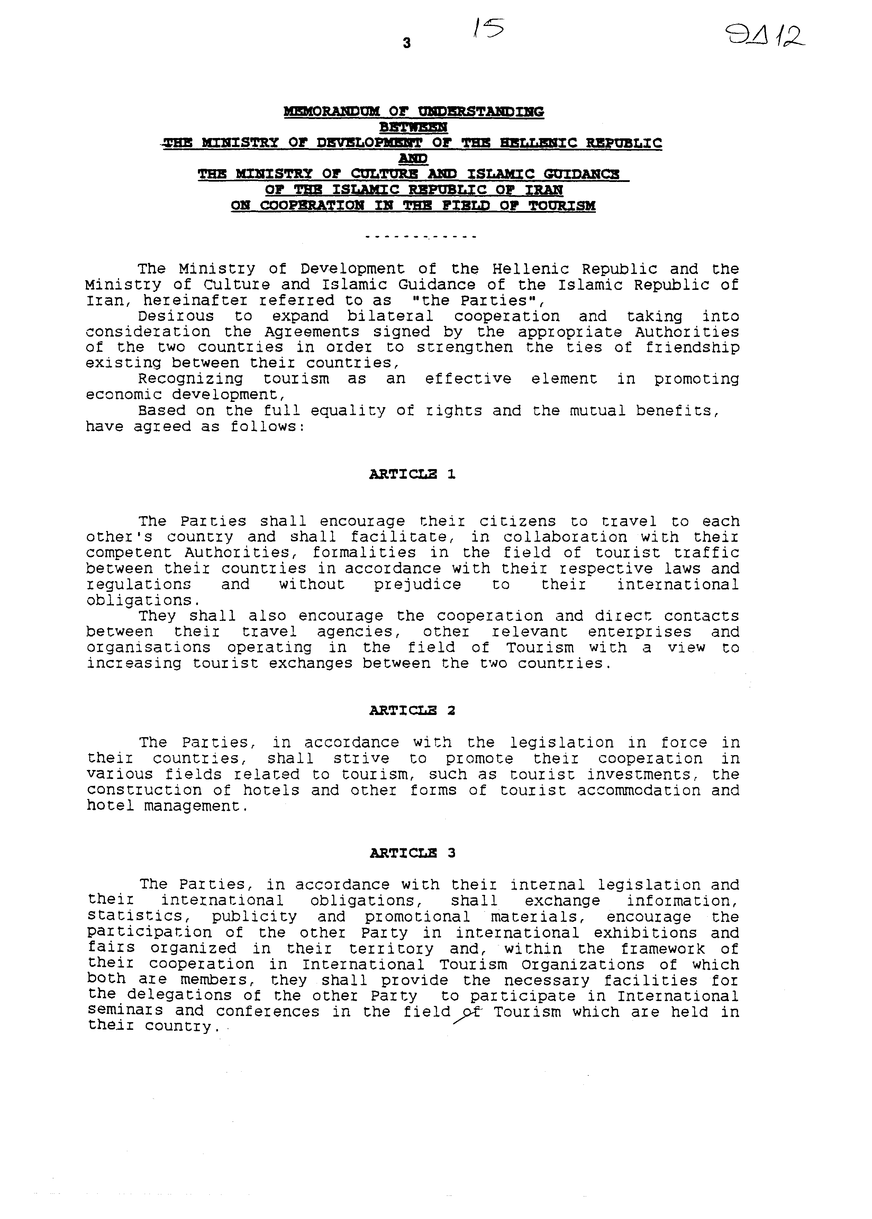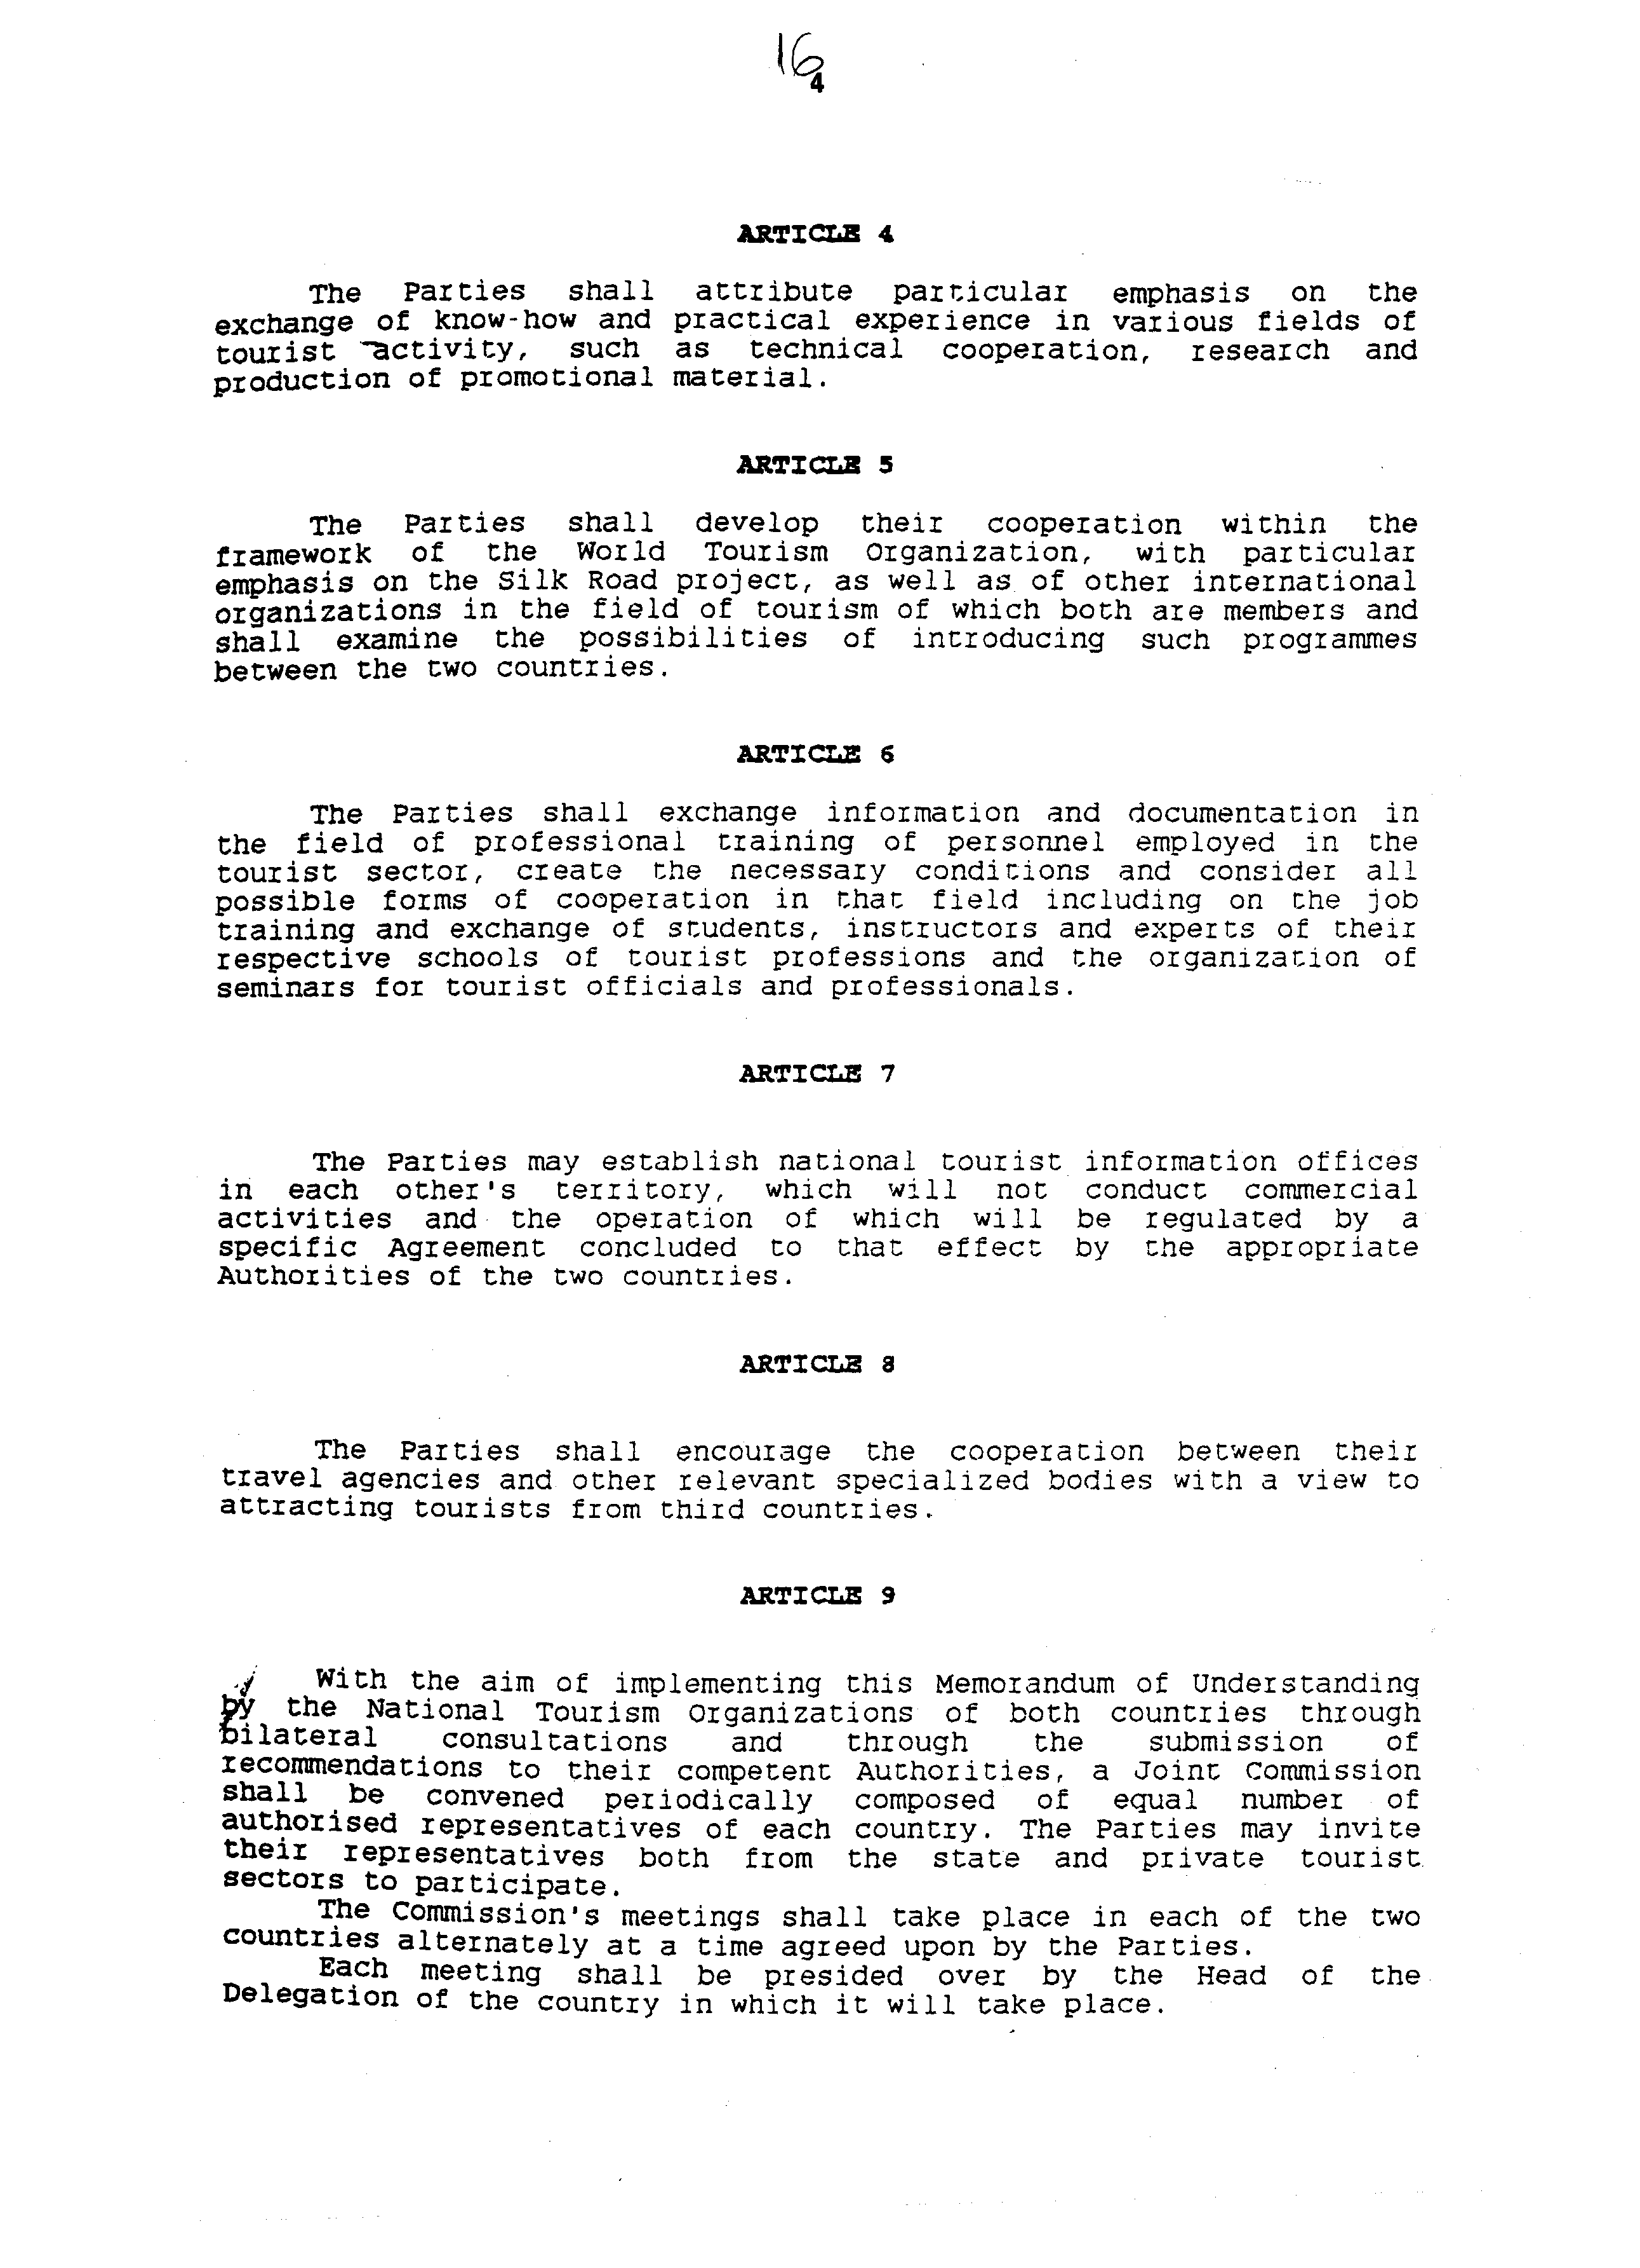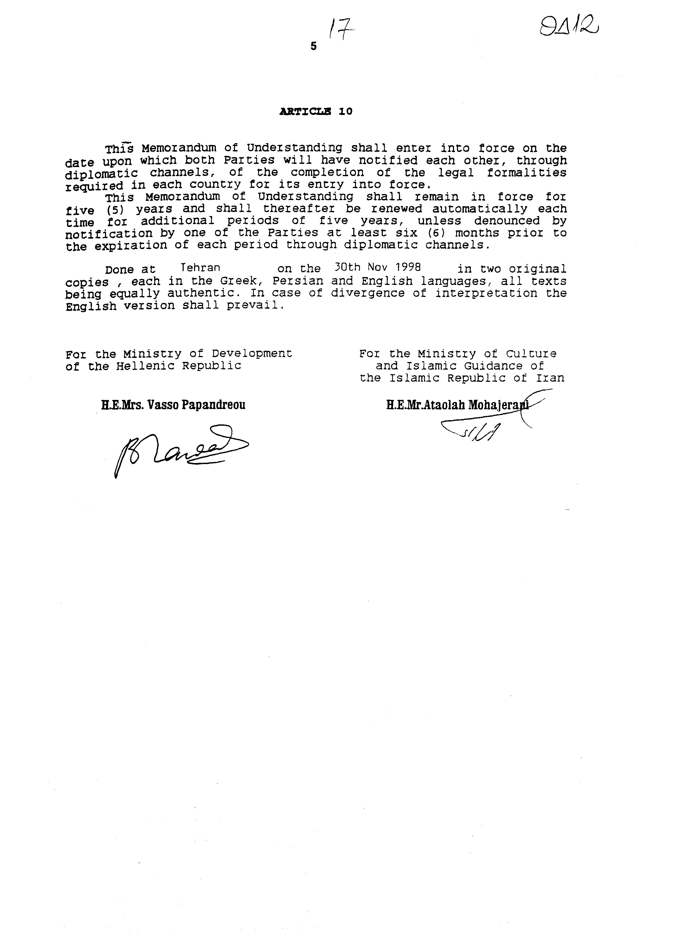

Άρθρο δεύτερο

Τα Πρωτόκολλα - Πρακτικά που καταρτίζονται από τη Μικτή Επιτροπή σε εκτέλεση του άρθρου 9 του Μνημονίου Κατανόησης εγκρίνονται με κοινή πράξη των αρμόδιων κατά περίπτωση Υπουργών.

Άρθρο τρίτο

Η ισχύς του παρόντος νόμου αρχίζει από τη δημοσίευσή του στην Εφημερίδα της Κυβερνήσεως και του Μνημονίου Κατανόησης που κυρώνεται από την πλήρωση των προϋποθέσεων του άρθρου 10 αυτού.
Αθήνα, 1999

Ο ΠΡΟΕΔΡΟΣ ΤΗΣ ΒΟΥΛΗΣ
ΑΠΟΣΤΟΛΟΣ ΧΡ. ΚΑΚΛΑΜΑΝΗΣ

Ο ΓΕΝΙΚΟΣ ΓΡΑΜΜΑΤΕΑΣ ΤΗΣ ΒΟΥΛΗΣ
ΠΑΝΑΓΙΩΤΗΣ Θ. ΤΖΩΡΤΖΟΠΟΥΛΟΣ

Ο ΠΡΟΪΣΤΑΜΕΝΟΣ ΤΗΣ ΔΙΕΥΘΥΝΣΗΣ ΝΟΜΟΘΕΤΙΚΟΥ ΕΡΓΟΥ
ΙΩΑΝΝΗΣ ΖΩΓΡΑΦΟΣ

